OBSERVACIONES DEL LA PRACTICA

Estudiante 1 Cod XXXX

Estudiante 2 Cod XXXX

1. ¿Cuáles son los mecanismos de interacción (I/O: Input/Output) que tiene el **view.py** con el usuario?

Como inputs, serian el input en view que le permite al usuario seleccionar una opción del menú, los inputs de las funciones que piden por el número de libros que quieren ser mostrados o el nombre del autor que se quiere buscar. Como outputs, los diferentes prints que devuelven listas de los libros que el usuario busca, es decir, cuando el usuario ingresa un nombre del autor, el output seria el print que saca los libros registrados a ese autor.

1. ¿Cómo se almacenan los datos de **GoodReads** en el **model.py**?

Se crea un catalogo que es un idccionario y a partir de este se llena cada campo con array lists. Dentro de estas listas se hacen relaciones para que todos los datos queden conectados. 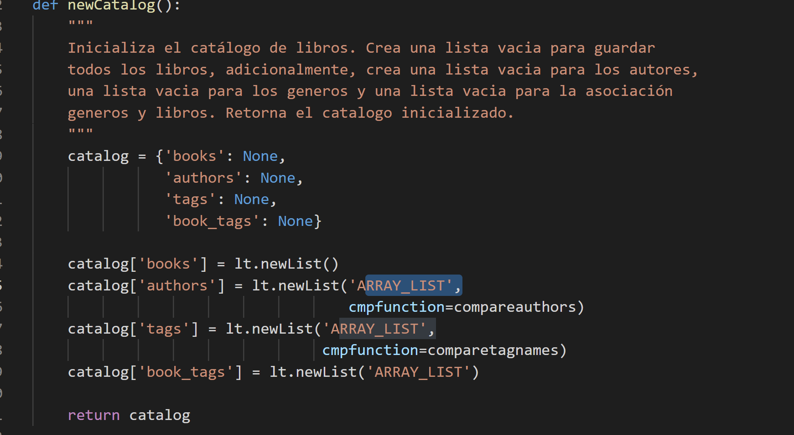

1. ¿Cuáles son las funciones que comunican el el **view.py** y el **model.py**?

Estas son todas las funciones del controlador. Estas incluyen las que le piden al modelo cargan la información de los libros, las que inicializan el catalogo y las que le piden al modelo buscar los mejores libros. 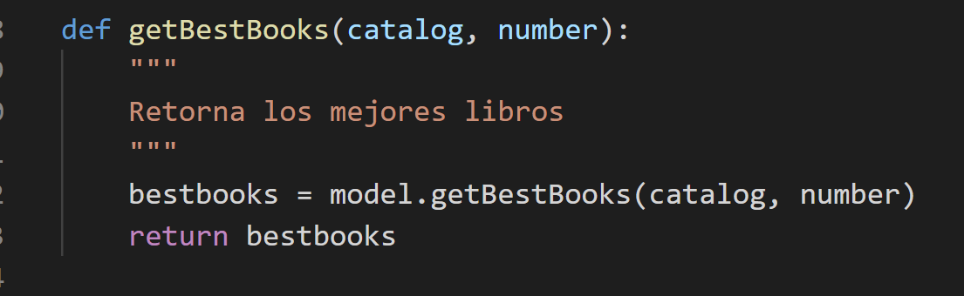

Un ejemplo de una funcion del controlador pidiendo al modelo los mejores libros (model.getBestBooks)

1. ¿Cómo se crea una lista?

Esto se hace lt.newList() a al que se le pueden especificar 5 variables diferentes que incluyen datastructure (el tipo de lista que se quiere crear, single linked o array list) cmpfunction (una funcion para comparar elementos de la lista) key (un identificador) filename (si se quiere crear la lista a partir de un archivo csv) y por ultimo delimiter (funcion que se utiliza al especificar un filename para que indique el valor para separar los campos)

1. ¿Qué hace el parámetro **cmpfunction=None** en la función **newList()**?

Este parametro compara los datos de una función de tal manera que la nueva lista quede ordenada mediante dicho parametro.

1. ¿Qué hace la funció **addLast()**?

Agrega un elemento a la ultima posición de la lista

1. ¿Qué hace la función **getElement()**?

Dada una posición en la lista, la función devuelve el elemento que se encuentra ahí.

1. ¿Qué hace la función **subList()**?

Dada una lista, una posición y un número de elementos, la función devuelve una nueva lista que se crea en base a la lista dada, que tiene como primer elemento el encontrado en la posición especificada y como tamaño el número de elementos que se especificó.

1. ¿Observó algún cambio en el comportamiento del programa al cambiar la implementación del parámetro **“ARRAY_LIST”** a **“SINGLE_LINKED”**?

Al comparar los tiemposs de carga de las diferentes funciones en el programa, el único cambio significativo fue en el tiempo de carga del archivo. Cuando se implementó el array list el tiempo fue de 4 minutos y 6 segundos, mientras que al correr los mismos datos pero implementando un single link data structure, el tiempo fue de 6 minutos y 50 segundos.